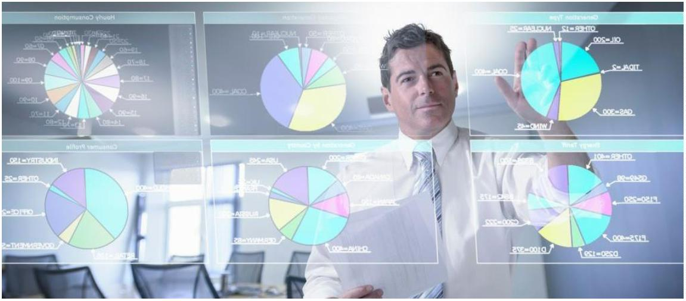


Siguiendo el mismo carácter de coherencia y alineación con el programa, los indicadores de resultados han atendido a las siguientes características:
•
•
Robustos (robust): fiables y validados estadísticamente y analíticamente, cuando sea posible, cumpliendo los estándares y metodologías internacionalmente reconocidos
Cumplir con la política (responsive to policy): conectados tanto como sea posible directamente a la política para cuya la valoración se utilizan, pero al mismo tiempo no ser
manipulables.
•
•
Factibles (factible): construido, en lo posible, sobre datos disponibles, en la medida de que no suponga una carga adicional a la administración pública, empresas y los
ciudadanos.
Objeto de debate (debatable) se puede discutir: con prontitud y abiertamente , están a disposición de un público más amplio, con la capacidad de dar lugar a un debate
público y ser revisados cuando sea necesario y justificado
126
no)
Normativos (normative) tienen una interpretación clara y aceptada (por ejemplo, la tendencia hacia una dirección dada del valor del indicador sea un elemento favorable o
Razonables (reasonables): deben capturar la esencia de un resultado sobre la base de un argumento razonable sobre qué aspecto del resultado está o no representado por
el indicador.
•
•
e. ii Indicadores de resultado

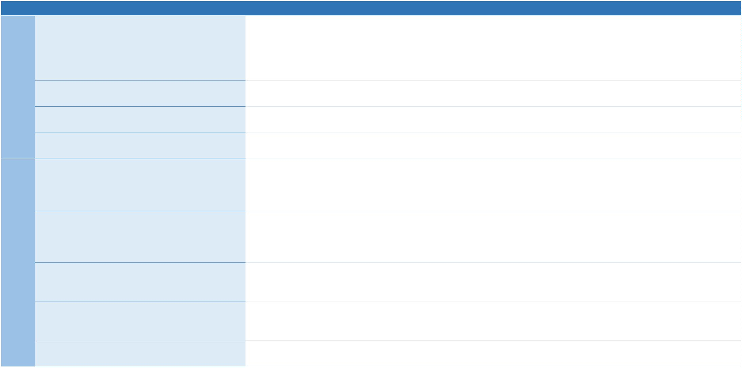
Línea 6: Implantación de energías renovables
para la optimización de recursos en Cono Sur
OT.4
Número de viajes en transporte publico urbano en
(R045C) ciudades que cuentan con estrategias de desarrollo
Línea 7: Mejorar la conexión del distrito
mediante el uso de transporte sostenible
urbano integrado seleccionadas (nº viajes/año)
Línea 8: Rehabilitación de Cono Sur para la
mejora de la accesibilidad y el transporte
sostenible
Número de viajes en transporte publico urbano en
(R045C) ciudades que cuentan con estrategias de desarrollo
urbano integrado seleccionadas (nº viajes/año)
Consumo de energía final en el sector de la edificación
y en las infraestructuras y servicios públicos en
(R045D)
127
Indicador Descripción
Porcentaje del número de trámites y gestiones a través
A continuación se enumeran los indicadores de resultado del Eje 2 del Programa Operativo de Crecimiento Sostenible, los cuales la Estrategia de Desarrollo Urbano Sostenible Integrado
de La Ciudad de Las Palmas de Gran Canaria contribuirá a su consecución a través del desarrollo de las líneas de actuación definidas en el presente plan:
Línea de Actuación
(R045D)
(R045D)
Valor actual Valor 2022
Fuente
de Internet para empresas y ciudadanos sobre el total
(R023N) de trámites y gestiones en ciudades que cuentan con
estrategias de desarrollo urbano integrado
seleccionadas
Línea 1: Implementación de sistemas de
gestión social inteligentes
OT.2 Línea 2: Agilización del pago en el transporte
público mediante soluciones tecnológicas
Línea 3: Desarrollo de una plataforma
horizontal Smart
Nº de ciudades de más de 20.000 habitantes
transformadas en Smart Cities
Nº de ciudades de más de 20.000 habitantes
transformadas en Smart Cities
Nº de ciudades de más de 20.000 habitantes
transformadas en Smart Cities
(R025B)
(R025B)
(R025B)
Línea 4: Optimización de servicios de recogida
de basura
Consumo de energía final en el sector de la edificación
y en las infraestructuras y servicios públicos en
ciudades que cuentan con estrategias de desarrollo
urbano integrado seleccionada
Consumo de energía final en el sector de la edificación
y en las infraestructuras y servicios públicos en
ciudades que cuentan con estrategias de desarrollo
urbano integrado seleccionada
Línea 5: Sensorización de espacios públicos
para la optimización de consumos

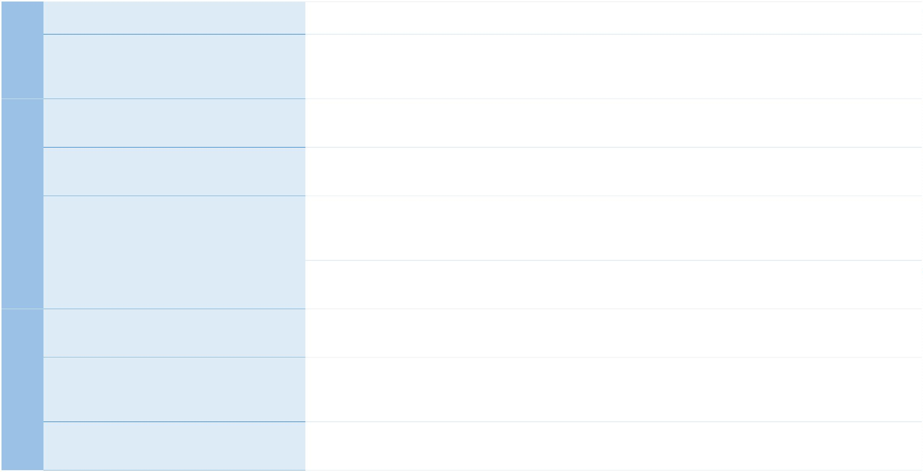
Línea 10: Desarrollo de un parque escultórico
submarino en Cono Sur
ciudades que cuentan con estrategias de desarrollo
urbano integrado seleccionada
Consumo de energía final en el sector de la edificación
y en las infraestructuras y servicios públicos en
ciudades que cuentan con estrategias de desarrollo
urbano integrado seleccionada
Línea 9: Despliegue de sistemas de iluminación
eficiente en Cono Sur
(R045D)
Número de visitantes en las ciudades que cuentan con
(R063L) estrategias de desarrollo urbano integrado
seleccionada
Superficie de suelo urbano rehabilitada en ciudades
Línea 12: Mejora de zonas verdes en Cono Sur (R065P) que cuentan con estrategias de desarrollo urbano
seleccionadas
OT.6 Línea 13: Fomentar, proteger y mejorar la
Número de visitantes en las ciudades que cuentan con
(R063L) estrategias de desarrollo urbano integrado
seleccionada
calidad de los recursos naturales e
infraestructuras vinculados con el turismo
marítimo de Cono Sur
Superficie de suelo urbano rehabilitada en ciudades
(R065P) que cuentan con estrategias de desarrollo urbano
seleccionadas
Porcentaje de personas con acceso a los servicios
(R098A) sociales de ambito local en ciudades que cuentan con
estrategias de desarrollo urbano sostenible selecciona
Línea 14: Mejorar y desarrollar infraestructuras
sociales en Cono Sur
Línea 15: Actuaciones de rehabilitación
tendentes a reforzar las relaciones de los
barrios del Lasso y Pedro Hidalgo con el resto
de la ciudad.
Porcentaje de personas con acceso a los servicios
(R098A) sociales de ambito local en ciudades que cuentan con
estrategias de desarrollo urbano sostenible selecciona
OT.9
Porcentaje de personas con acceso a los servicios
(R098A) sociales de ambito local en ciudades que cuentan con
estrategias de desarrollo urbano sostenible selecciona
Línea 16: Ayuda a la competitividad
empresarial y la capacitación para el empleo
128

